UNIVERSIDAD TECNOLOGICA MONTEMORELOS
INGENIERIA EN DESARROLLO Y GESTION DE SOFTWARE
NEXOU REPORTE SEMANAL DEL SPRINT 2
Autenticación funcional y navegación principal | Semana 2
Semana | 2 | Sprint | 2
Periodo | 5 al 9 de octubre de 2026 | Fecha de elaboración | 9 de octubre de 2026
Asignatura: Desarrollo Movil Integral | Docente: Ing. Mario Alberto Chacon Munoz
Equipo: Brayan David Casas Morales - Roberto Carlos De La Cruz Gonzalez - Devany Guadalupe Zapata Chavez

1. Objetivo del Sprint / semana
Sprint Goal: entregar una aplicación ejecutable con registro de estudiantes, inicio de sesión con validaciones, gestión de sesión, roles de estudiante y personal, y navegación al panel correspondiente.

2. Actividades planeadas y resultado
Actividad / historia | Responsable(s) | Estado | Resultado / observacion
Registro de estudiantes | Brayan / Devany | Terminado | Alta funcional con validaciones e interfaz de registro.
Inicio de sesión y validaciones | Brayan / Devany | Terminado | Acceso funcional y mensajes ante datos inválidos.
Sesiones y roles | Roberto | Terminado | Gestión de sesión y acceso según el rol del usuario.
Navegación y compilación | Roberto / Devany | Terminado | Panel correspondiente, navegación operativa y compilación correcta.

3. Resumen del avance e incremento verificable
El entregable del Sprint 2 está terminado. El registro de estudiantes, el inicio de sesión, las validaciones, las sesiones y la navegación por rol funcionan correctamente. La aplicación compila y permite acceder al panel de estudiante o de personal. El responsable del proyecto confirmó este estado el 9 de octubre de 2026. Brayan y Roberto participaron en desarrollo; Devany, en UI y pruebas. Solo resta incorporar las capturas de evidencia de la aplicación a este reporte.

4. Aportaciones del equipo y referencias de código
Integrante | Área | Aportación | Referencia
Brayan | Desarrollo | Autenticación, registro, login y validaciones. | Pantallas y contexto de autenticación
Roberto | Desarrollo | Sesiones, roles, navegación e integración. | Navegador raíz e integración de la app
Devany | UI y pruebas | Interfaz de acceso, revisión visual y pruebas de flujos. | UI de autenticación y pruebas
Repositorio: github.com/Robertgz04/NexoU | Distribución de responsabilidades indicada por el responsable del proyecto.

5. Evidencia visual
Insertar las capturas de la aplicación en los espacios siguientes. El entregable funciona y compila; las imágenes completan su evidencia visual.
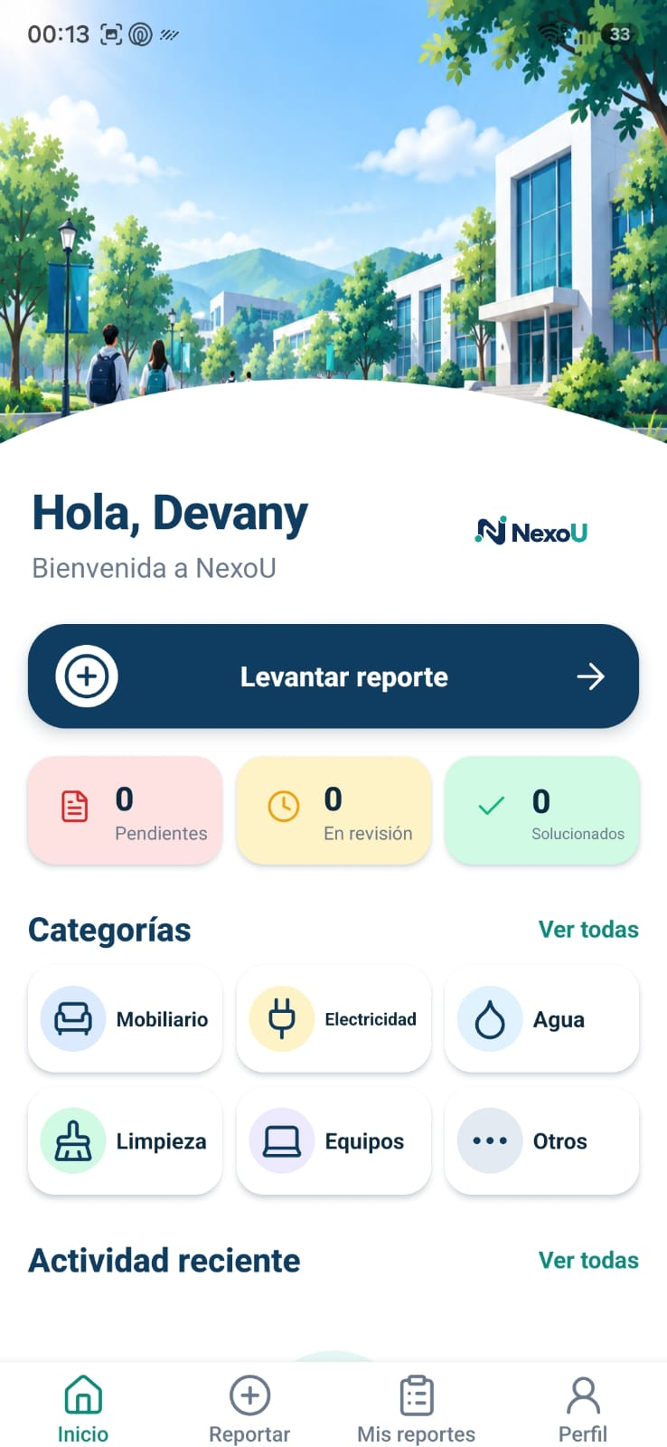
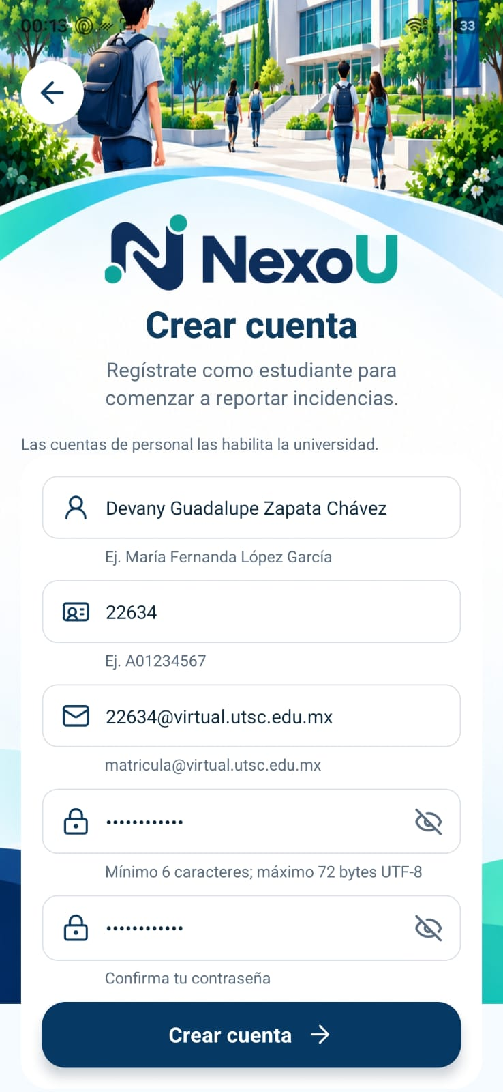
Evidencia 1: alta de estudiante, inicio de sesión y mensajes de validación en la aplicación.

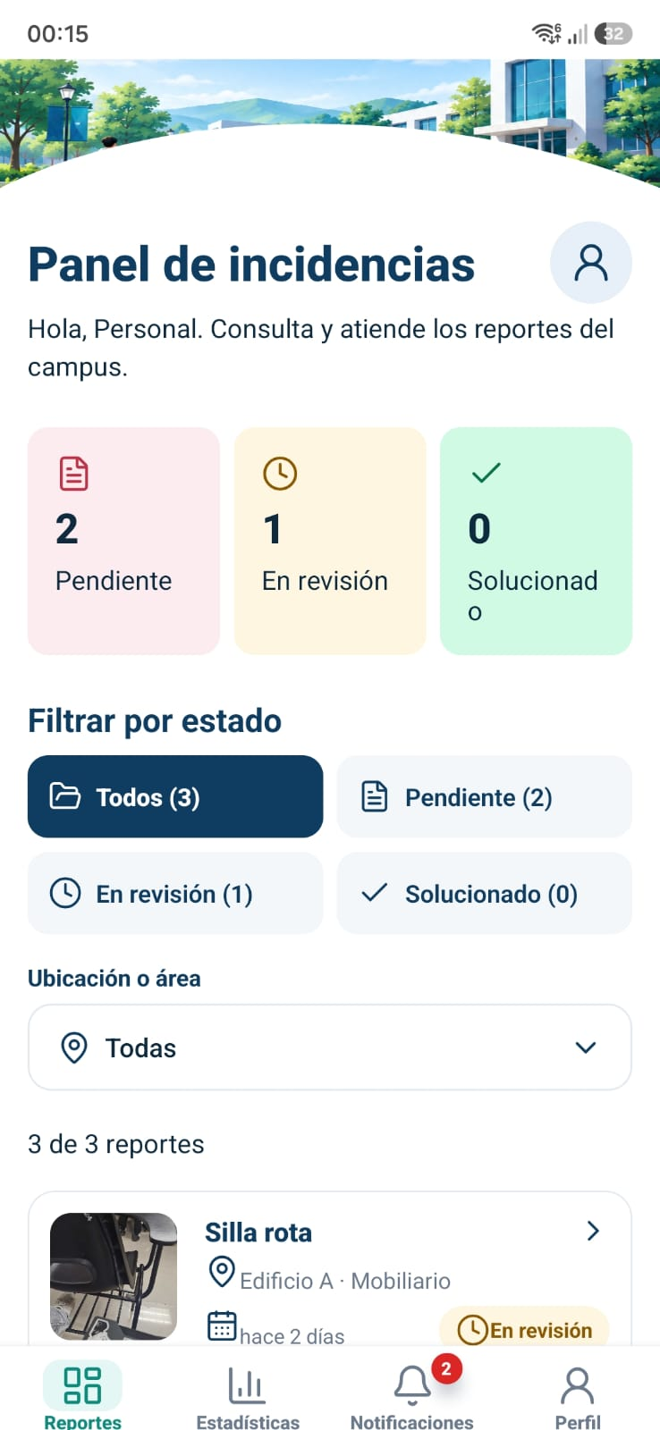
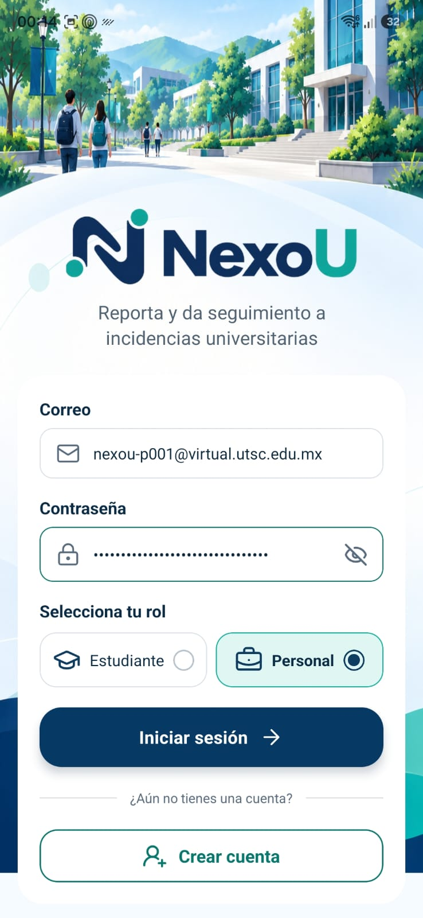
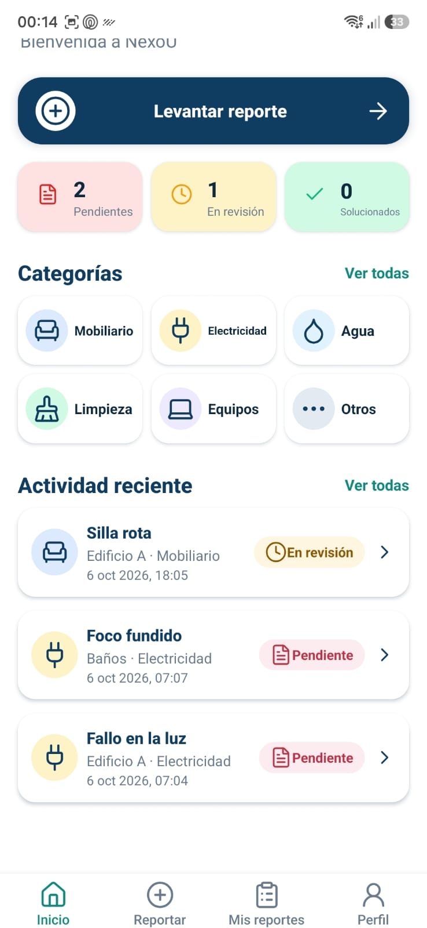
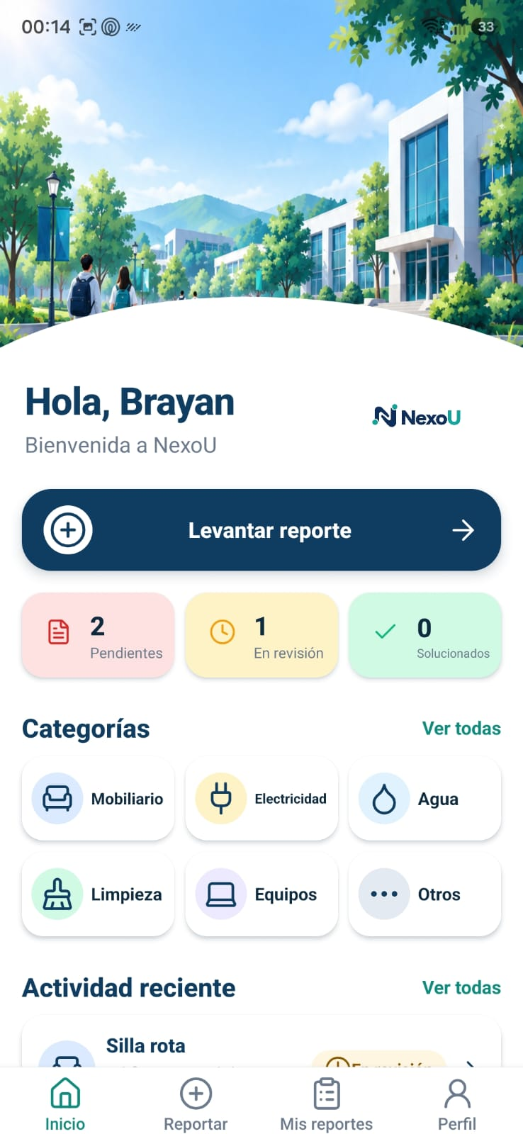
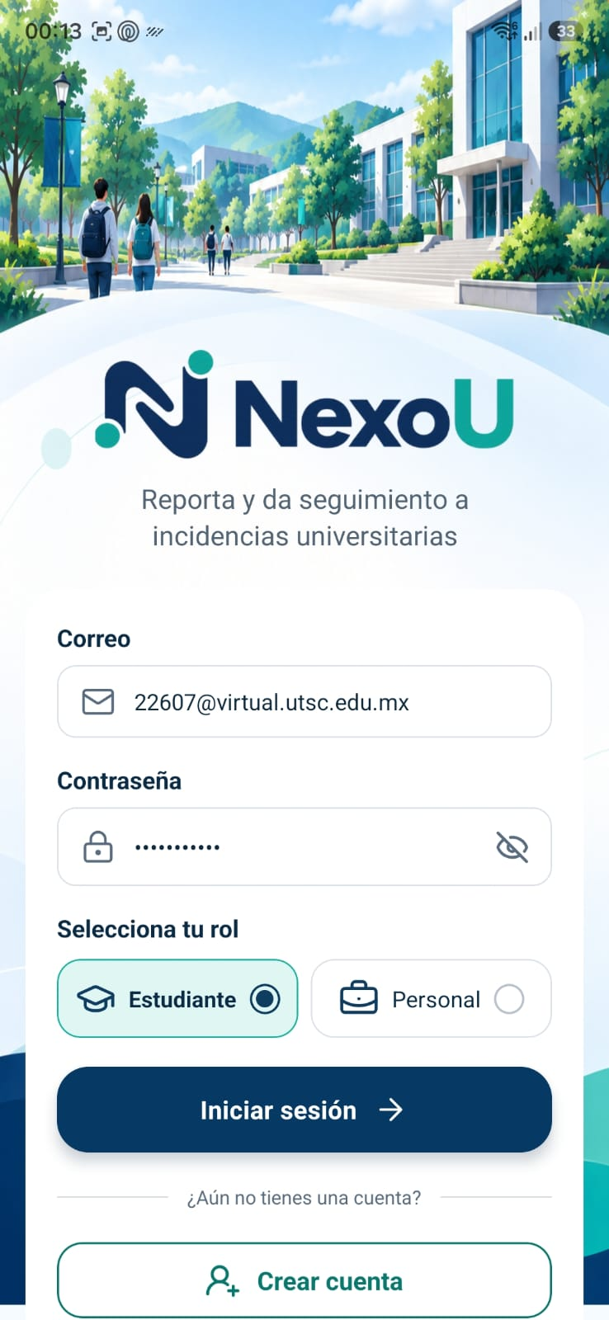
Evidencia 2: acceso como estudiante y personal, con redirección al panel correspondiente.

6. Pruebas y estado funcional
Caso / flujo | Resultado esperado | Resultado registrado | Estado
Suite móvil automatizada | Pruebas sin fallos | 18 suites y 65 pruebas aprobadas al 06/10 | Aprobada
Registro e inicio de sesión | Alta y acceso válidos | Funcionamiento confirmado por el responsable al 09/10 | Funcional
Validaciones de acceso | Rechazar datos inválidos | Funcionamiento confirmado por el responsable al 09/10 | Funcional
Roles y navegación | Panel correcto por rol | Funcionamiento confirmado por el responsable al 09/10 | Funcional
Compilación: correcta, confirmada por el responsable al 09/10/2026. Las pruebas automatizadas citadas corresponden al corte del 06/10; las capturas se anexarán a este reporte.

7. Seguimiento Scrum
Sprint Planning | Objetivo del Sprint: entregar registro, login, validaciones, sesiones, roles y navegación principal.
Seguimiento del trabajo | Brayan y Roberto: desarrollo e integración. Devany: UI y pruebas de los flujos.
Incremento para Review | Autenticación y navegación funcionales; aplicación compilable. Incorporar capturas de la demostración.
Mejora para el siguiente Sprint | Conservar evidencia visual por flujo y continuar con el formulario de reportes sin fotografía.

8. Verificación del entregable semanal
[x] Registro de estudiantes funcional. | [x] Inicio de sesión funcional.
[x] Validaciones de autenticación operativas. | [x] Sesiones y roles operativos.
[x] Redirección y navegación principal funcionales. | [x] Compilación correcta confirmada al 09/10.
[x] Responsabilidades del equipo documentadas. | [x] Anexar capturas de evidencia de la aplicación.

9. Impedimentos, cambios y pendientes
Impedimentos | No se reportan bloqueos funcionales ni de compilación del entregable al 9 de octubre.
Cambios | Se mantiene el alcance del Sprint 2: autenticación, roles y navegación principal.
Pendientes | Únicamente insertar las capturas de evidencia en la sección 5 de este reporte.

10. Retroalimentacion y compromisos
Resultado del entregable | Autenticación, roles y navegación terminados; funcionamiento y compilación confirmados por el responsable.
Siguiente semana | Sprint 3: formulario con título y descripción, selectores de área y tipo, validaciones y persistencia de reportes sin fotografía.

11. Enlaces de evidencia
Recurso | Enlace / referencia
Repositorio y código | github.com/Robertgz04/NexoU | src/navigation/RootNavigator.tsx | src/context/AuthContext.tsx
Build y APK | android/app/build/outputs/apk/debug/app-debug.apk | Compilación correcta confirmada al 09/10/2026
Seguimiento y pruebas | docs/sprints.md | __tests__/authScreens.test.tsx | __tests__/authContext.test.tsx
Sprint 2: entregable funcional terminado y compilación correcta, según confirmación del responsable del proyecto del 9 de octubre de 2026. Solo falta anexar las capturas de evidencia.

